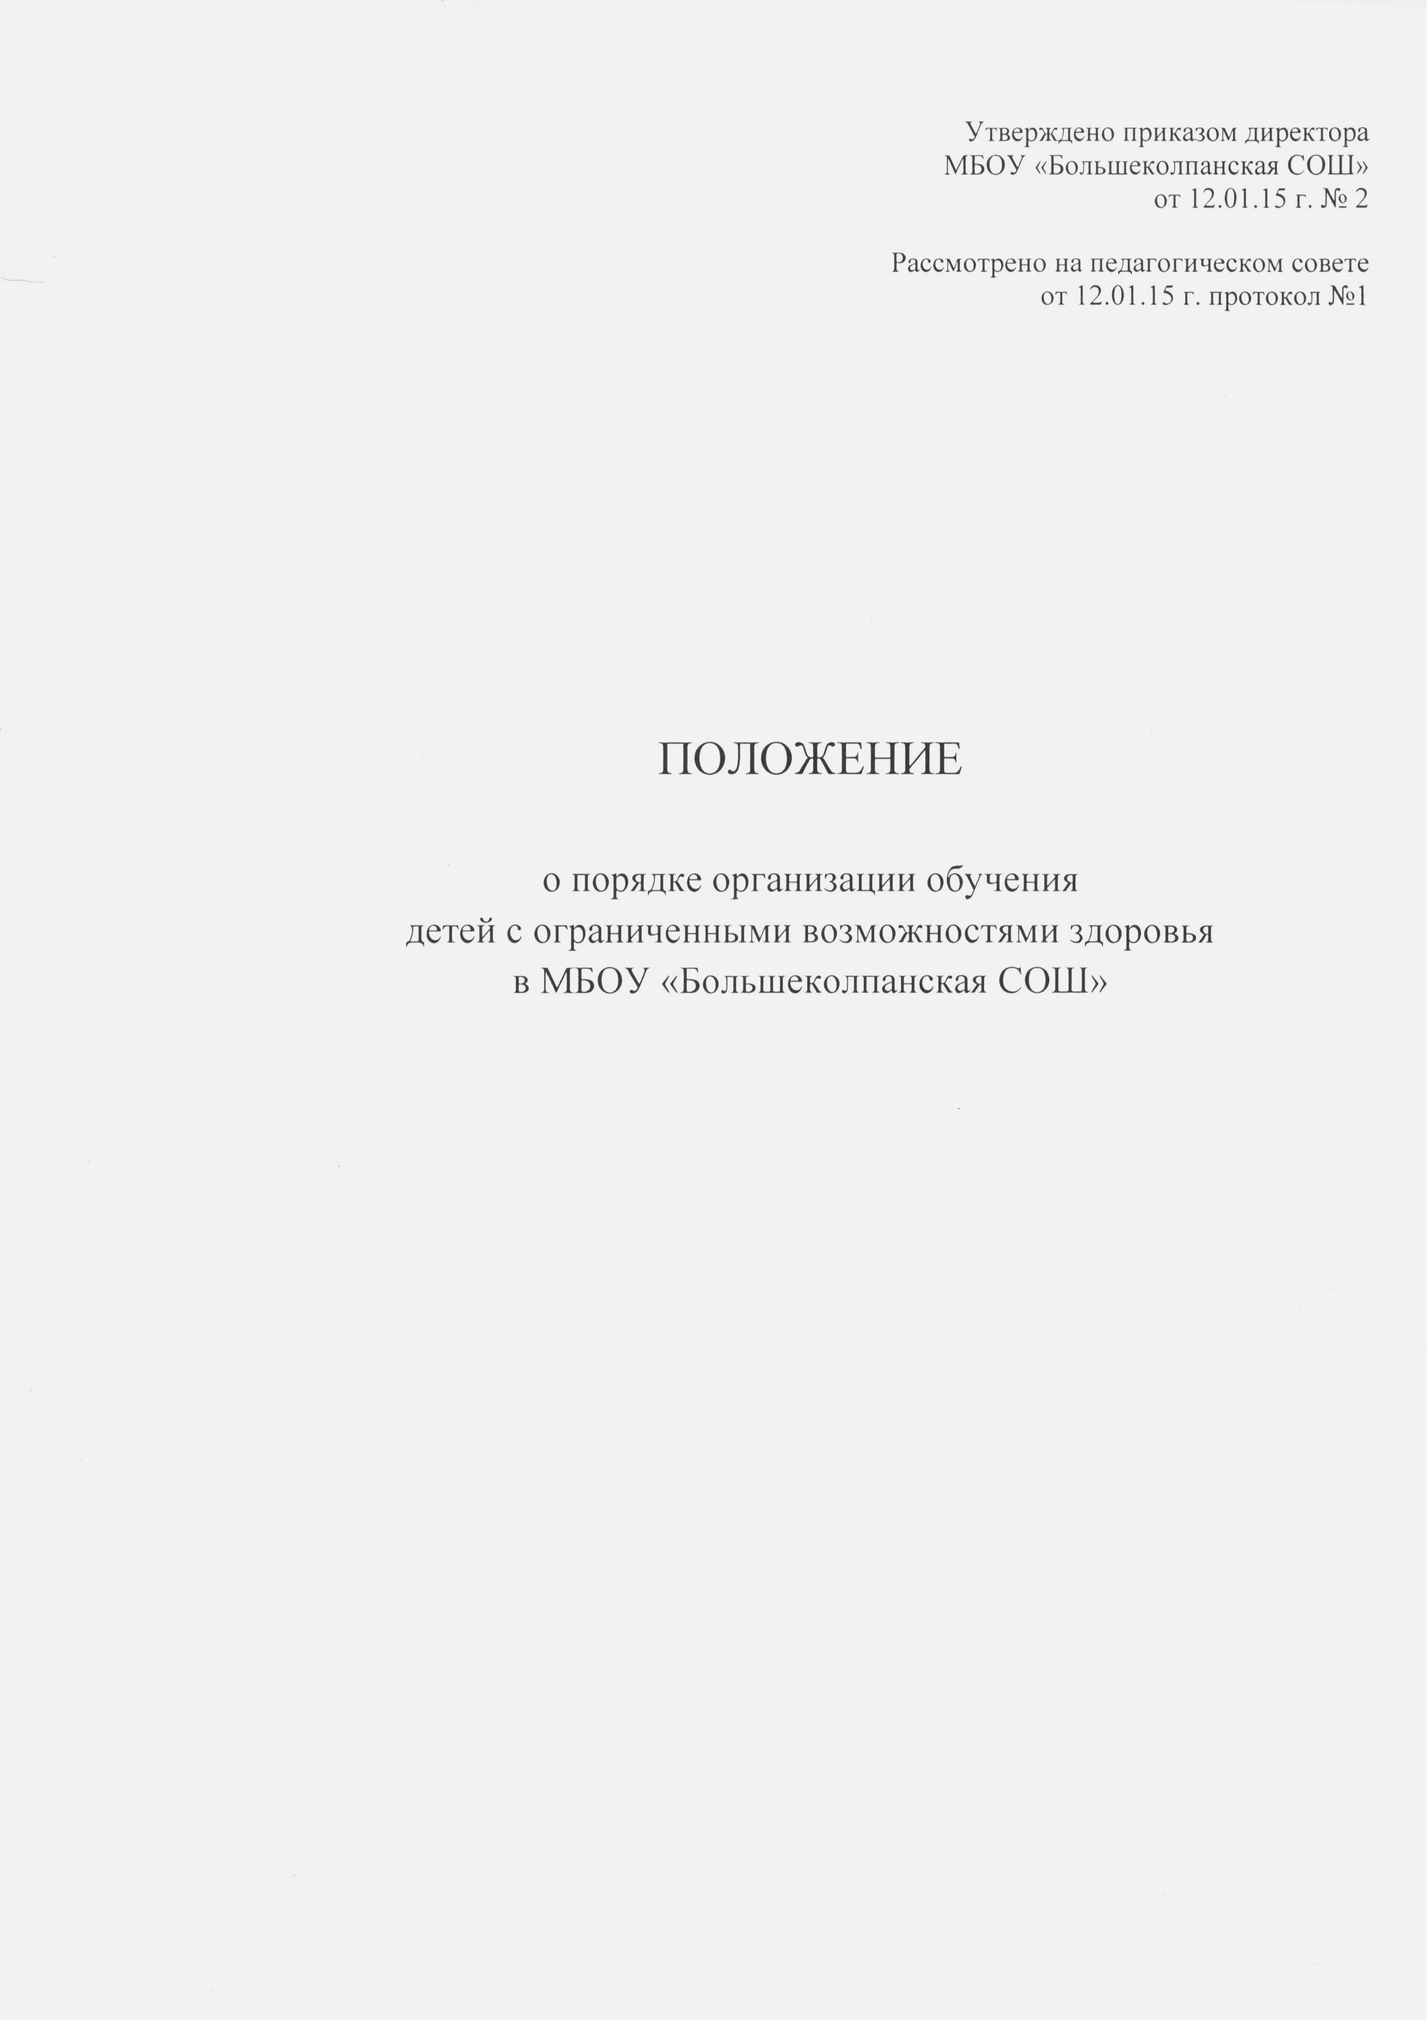

- Общие положения

  - Настоящее Положение определяет порядок обеспечения государственных гарантий прав на образование обучающихся с ограниченными возможностями здоровья (далее – дети ОВЗ) и регулирует возникающие при этом отношения между всеми участниками образовательного процесса (далее - Положение).
  - Участниками правовых отношений при организации обучения детей с ОВЗ являются:
- дети с ОВЗ;
- родители (законные представители) детей с ОВЗ;
- педагогические работники, участвующие в организации обучения детей с ОВЗ;
- органы местного самоуправления муниципального района в сфере образования;
- общеобразовательные учреждения всех типов и видов, реализующие общеобразовательные программы.
  - Обучающийся с ОВЗ - физическое лицо, имеющее недостатки в физическом и/или психологическом развитии, подтверждённые психолого-медико-педагогической комиссией (далее ПМПК) и препятствующие получению образования без создания специальных условий.
  - Категории детей с ОВЗ:
- дети с расстройством поведения и общения;
- дети с нарушениями слуха;
- дети с нарушениями зрения;
- дети с речевыми дисфункциями;
- дети с изменениями опорно-двигательного аппарата;
- дети с отсталостью умственного развития;
- дети с задержкой психического развития;
- дети с комплексными нарушениями.
  - Организация обучения детей с ОВЗ осуществляется на основе нормативных документов:
- Закона РФ «Об образовании в Российской Федерации» от 29.12.2012г.№ 273-ФЗ (ст. 28, 34, 55, 79);
- Приказа Министерства образования и науки Российской Федерации от 22.01.2014г. № 32 «Об утверждении порядка приема граждан на обучение по образовательным программам начального общего, основного общего и среднего общего образования» (п.17);
- Приказа Министерства образования и науки Российской Федерации от 30 августа 2013 г. N 1015 "Об утверждении Порядка организации и осуществления образовательной деятельности по основным общеобразовательным программам - образовательным программам начального общего, основного общего и среднего общего образования" (п. 5, 10, 21)
- Приказа Минобразования России от 10.04.2002 № 29/2065-п «Об утверждении учебных планов специальных (коррекционных) образовательных учреждений для обучающихся, воспитанников с отклонениями в развитии»;
- СанПиН 2.4.2.3286-15 «Санитарно-эпидемиологические требования к условиям и организации обучения и воспитания в организациях, осуществляющих образовательную деятельность по адаптированным основным общеобразовательным программам для обучающихся с ограниченными возможностями здоровья»(п. 8.4, 8.5, 8.6, 8.7)
- Постановления Правительства Ленинградской области «Об утверждении порядка регламентации и оформления отношений государственной или муниципальной образовательной организации и родителей (законных представителей) обучающихся, нуждающихся в длительном лечении, а также детей-инвалидов в части организации обучения по основным общеобразовательным программам на дому или в медицинских организациях, находящихся на территории Ленинградской области» от 12 ноября 2013 г. № 392;
- Устава муниципального бюджетного общеобразовательного учреждения «Большеколпанская СОШ» (п.4.16)
  - Целью настоящего Положения является нормативное закрепление гарантий прав на общее образование детей с ОВЗ путем создания организационных и иных условий при организации обучения.
  - Задачами настоящего Положения являются:
- обеспечение и защита конституционных прав детей с ОВЗ в части получения ими основного общего образования;
- создание условий для освоения детьми с ОВЗ адаптированных основных общеобразовательных программ (далее АООП) в рамках государственного образовательного стандарта.
  - Действие настоящего Положения распространяются на все категории детей с ОВЗ, проживающих постоянно или временно на территории Гатчинского муниципального района, граждан Российской Федерации.

- Организация образовательного процесса

2.1. Для обучающихся с ОВЗ реализуются следующие образовательные программы:
- основная образовательная программа;
- АООП.
2.2. Общеобразовательная программа включает в себя учебный план, календарный учебный график, рабочие программы учебных предметов, курсов, дисциплин (модулей), оценочные и методические материалы, а также иные компоненты, обеспечивающие воспитание и обучение учащихся, воспитанников.
2.3. Форма организации образовательного процесса для детей с ОВЗ осуществляется исходя из индивидуальных, эмоционально- волевых особенностей детей и структуры интеллектуального дефекта, особенностей состояния физического здоровья:
- в образовательной организации в рамках внутриклассной дифференциации, когда ребенок с ОВЗ не выводится из обычного класса, а его обучение происходит на основе индивидуальных заданий, разработанных на учебном материале, определяемом АООП (не более 4-х обучающихся с ЗПР в классе в условиях инклюзии. Общая наполняемость класса - не более 25 обучающихся);
- в рамках организации индивидуального обучения на дому;
- в рамках организации образования в медицинских организациях;
- в форме семейного обучения.
2.4. АООП – образовательная программа, адаптированная для обучения лиц с учётом особенностей их психофизического развития, индивидуальных возможностей и при необходимости обеспечивающая коррекцию нарушений развития и социальную адаптацию указанных лиц.
2.5. В МБОУ «Большеколпанская СОШ» разработаны и утверждены следующие адаптированные программы:
- Адаптированная основная общеобразовательная программа для детей с задержкой психического развития (далее АООП с ЗПР);
- Адаптированная основная общеобразовательная программа для детей с лёгкой умственной отсталостью (интеллектуальными нарушениями) (далее АООП с ЛУО).
2.6. Приём детей с ОВЗ на обучение по АООП осуществляется с согласия родителей (законных представителей) и на основании рекомендаций психолого-медико- педагогической комиссии.
2.7. Организация образовательного процесса при обучении детей с ОВЗ регламентируется:
- учебным планом (право распределения часов учебного плана по учебным предметам предоставляется образовательному учреждению с учётом индивидуальных психофизических особенностей, интересов детей, их заболевания, программы обучения, согласия родителей (законных представителей);
- расписанием занятий;
- годовым календарным учебным графиком.
2.8. Для учащихся с задержкой психического развития и учащихся с умственной отсталостью составляются отдельные учебные планы, расписания занятий и годовой календарный учебный график.
2.9. Максимальная учебная нагрузка, установленная в СанПиН 2.4.2.3286-15:
- в 5 классе – 29 часов;
- в 6 классе – 30 часов;
- в 7 классе – 32 часа;
- в 8- 9 классах - 33 часа
Образовательную недельную нагрузку необходимо равномерно распределять в течение учебной недели, при этом объем максимально допустимой нагрузки в течение дня должен
составлять для обучающихся 5 - 6 классов - не более 6 уроков в день;
для обучающихся 7 - 9 классов - не более 7 уроков в день.
2.10. Режим работы – 5-дневная учебная неделя.
2.11. Продолжительность учебной нагрузки на уроке не должна превышать 40 минут.
2.12.С целью преодоления отклонений в развитии детей с ОВЗ в ОУ проводятся индивидуальные коррекционные занятия. Коррекционная работа – это исправление или ослабление имеющихся недостатков учащихся и содействие возможно большему приближению развития этих детей к их максимальному уровню. Продолжительность таких занятий не превышает 15-20 минут. Психолого-педагогическое сопровождение ребёнка с ОВЗ осуществляет педагог-психолог школы.
2.13. В случае обучения по АООП в ОУ создаются специальные условия для получения образования детьми с ОВЗ.
Под специальными условиями для получения образования обучающимися с ОВЗ понимаются условия обучения, воспитания и развития таких обучающихся, включающие в себя использование специальных образовательных программ и методов обучения и воспитания, специальных учебников, учебных пособий и дидактических материалов, специальных технических средств обучения коллективного и индивидуального пользования, проведение групповых и индивидуальных коррекционных занятий, обеспечение доступа в здание МБОУ «Большеколпанская СОШ» и другие условия, без которых невозможно или затруднено освоение образовательных программ.
Доступность образовательной среды в МБОУ «Большеколпанская СОШ» предполагает:
- доступность для детей с ОВЗ всех помещений, где осуществляется образовательная деятельность;
- свободный доступ детей к играм, игрушкам, материалам, пособиям, обеспечивающим все основные виды детской активности и учёбы, наличие оборудованного рабочего и читального мест.
2.14. Дети с ОВЗ обеспечиваются бесплатными учебниками, включенными в утвержденный Федеральный перечень учебников и соответствующими программе обучения.
2.15. Организационно-педагогические условия реализации образовательной программы обеспечивают ее реализацию в полном объеме, качество подготовки обучающихся, соответствие применяемых форм, средств, методов обучения и воспитания возрастным, психофизическим особенностям, склонностям, способностям, интересам и потребностям обучающихся).
2.16. Обследование детей с ОВЗ ЗПР до окончания ими освоения основных или адаптированных основных общеобразовательных программ осуществляется в ПМПК по письменному заявлению родителей (законных представителей) или по направлению школы с письменного согласия родителей (законных представителей)
2.17. Государственная итоговая аттестация обучающихся с ОВЗ ЗПР проводится в форме государственного выпускного экзамена.
2.18. Лицам с ОВЗ УО (различные формы умственной отсталости), обучающимся по АООП, выдаётся свидетельство об обучении по образцу и в порядке, установленном Приказом Минобрнауки России от 14.10.2013г. №1145 «Об утверждении образца свидетельства об обучении и порядка его выдачи лицам с ограниченными возможностями здоровья (с различными формами умственной отсталости), не имеющим основного общего и среднего общего образования и обучавшимся по адаптированным основным общеобразовательным программам»
2.19. Лицам с ОВЗ, получившие основное общее образование, успешно прошедшим государственную итоговую аттестацию, выдаётся документ об образовании (аттестат об основном общем образовании)

- Права и обязанности участников образовательного процесса.

3.1.Права и обязанности детей с ОВЗ, родителей (законных представителей), педагогических работников общеобразовательного учреждения, реализуются в соответствии с Законом РФ «Об образовании в Российской Федерации» от 29.12.2012г. № 273-ФЗ и Уставом МБОУ «Большеколпанская СОШ»

- Срок действия положения
4.1. Срок действия данного положения неограничен.
4.2. При изменении нормативно-правовых документов, регламентирующих деятельность муниципальных органов управления образования, в положение вносятся изменения в соответствии с установленным порядком.

